En la Subdirección Administrativa y Ambiental de CORPOAMAZONIA, siendo las 11:20 p.m., del día 23/10/2024, los abajo firmantes en calidad de evaluadores, se reunieron con el propósito de verificar los documentos presentados dentro del traslado del informe preliminar de evaluación de requisitos mínimos habilitantes de las ofertas que se presentaron a través del Portal Web SECOP II.

Objeto del proceso | Suministro de bienes y servicios para la implementación de estrategia comercial amazonia esencia de vida en el marco del proyecto identificado con código BPIN 202400000000062 - Fortalecimiento empresarial de negocios verdes de los departamentos de Amazonas, Caquetá y Putumayo.
Modalidad de selección | Licitación pública |  |  |  |  | No.
Modalidad de selección | Selección Abreviada |  | Presencial |  |  | No.
Modalidad de selección |  |  | Electrónica |  |  | No.
Modalidad de selección | Mínima Cuantía |  |  |  | X | No. | 16
Tipo de contrato | Compraventa
Fecha de apertura | 16/10/2024
Plazo y hora para presentar propuesta | Desde | 16/10/2024 |  | Hasta | 21/10/2024
Plazo y hora para presentar propuesta | Desde | Permanente |  | Hasta | 08:00 a.m.

Desde la oficina jurídica se informa, que la diligencia de cierre según quedó estipulada en la invitación, se llevó a cabo desde la plataforma de SECOP II el día 16/10/2024, a las 07:00 p.m., que las ofertas que presentaron a través del Portal Web SECOP II.

No. | Nombre o razón social del proponente | Clase de Persona |  |  |  | Valor
No. | Nombre o razón social del proponente | PN | PJ | C | EC | Valor
1 | AB ASISTENCIA |  | x |  |  | $29.018.000
2 | INTEGRAL SMP S.A.S |  | x |  |  | $32.060.000
3 | MARIO ANDRES BERMEO GONZALEZ | x |  |  |  | $32.150.000

RESPUESTA A OBSERVACIONES INFORME DE EVALUACION:

OBSERVACIONES AL INFORME DE EVALUACIÓN PRESENTADO POR INTEGRAL S.A.S.

Buenos días. Respetuosamente se solicita a la Entidad responder cada de una de las observaciones realizadas a continuación:

OBSERVACIÓN 01:

1. La entidad realiza la siguiente evaluación sobre la oferta AB ASISTENCIA, Representada
Legalmente por ÁNGEL ANTONIO PIZO URREA:
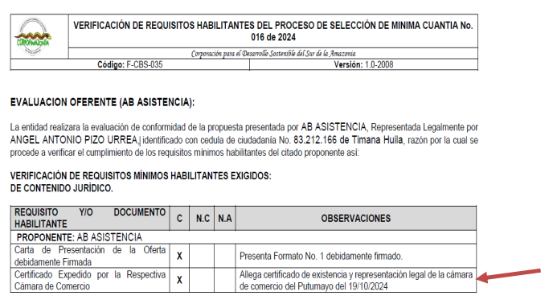

La Corporación asegura y legitima que el proponente CUMPLE con el certificado de existencia y representación legal y es clara la discrepancia entre lo requerido en la invitación pública y lo presentado, ya que la Entidad solicita que el objeto social esté directamente relacionado con el proceso contractual

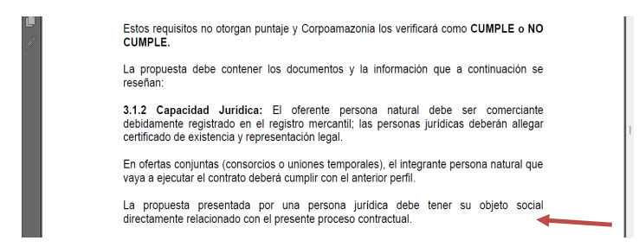

INFORME DE LA DILIGENCIA DE CIERRE DE MINIMA CUANTIA:

Una vez revisada la cámara de comercio de AB ASISTENCIA, se puede evidenciar lo siguiente:

El oferente no se encuentra facultado en las actividades de su certificado de existencia y representación legal para suministrar productos tecnológicos como el disco duro, gen4 VPS. Solo tiene mantenimientos de computadores, pero no cuenta con Comercio al por menor de computadores, equipos periféricos, programas de informática y equipos de telecomunicaciones ni Procesamiento de datos, alojamiento (hosting) y actividades relacionadas, teniendo en cuenta que en el proceso se requieren algunos elementos relacionados con las actividades anteriormente mencionadas

Además de ello, los códigos en cámara de comercio ni el objeto social no se relacionan con el presente proceso contractual como lo solicita la entidad en su pliego de invitación:
4659-Comercio al por mayor de otros tipos de maquinaria y equipo n.c.p.
4645-Comercio al por mayor de productos farmacéuticos, medicinales, cosméticos y de tocador
8230-Organización de convenciones y eventos comerciales
7020-Actividades de consultoría de gestión

• ¿Cómo realizará el oferente el suministro de todos los elementos solicitados si no cuenta con las actividades para suministrarlos?
para el ítem:

- Gen4 VPS para Linux , 4 núcleos de CPU2 CPU, 8 GB de RAM, 200 GB Almacenamiento SSD NVMe, 3 IP adicionales, Sistema operativo: CentOS Software preinstalado: cPanel/WHM, Apache Webserver, MySQL, PHP, servidor de correo EXIM, Seguridad del sitio web – Estándar, SSL más dominio www.amazoniaesenciadevida.com.co (Por 1 año)

Se necesita específicamente el código de clasificación Industrial Internacional Uniforme (CIIU) 6311: Procesamiento de datos, alojamiento (hosting) y actividades relacionadas, que contiene la siguiente descripción:

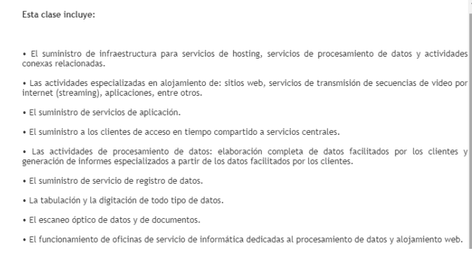

De tal manera, se determina que el certificado de existencia y representación legal de la empresa en cuestión carece de la actividad que le permitiría suministrar dicho elemento. Ahora bien, la invitación en el punto 2.5.1 Revisión oferta económica y cumplimiento de requisitos habilitantes establece

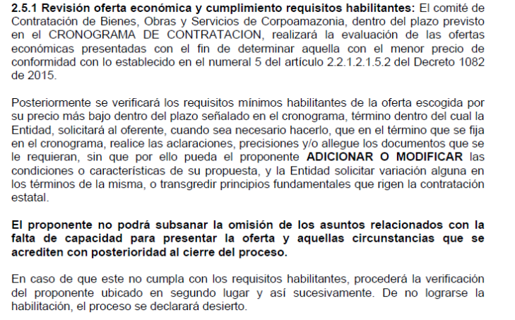

Al realizar la verificación de requisitos mínimos habilitantes se solicitarán aclaraciones, precisiones sin que por ella pueda el proponente ADICIONAR O MODIFICAR las condiciones o características de su propuesta. Por lo tanto, el certificado de existencia y representación legal de la empresa AB ASISTENCIA no podrá contener información diferente a la que ya se presentó aún así la entidad solicitara una subsanación.

Adicionalmente, la Sentencia 00896 de 2018 Consejo de Estado, SALA DE LO CONTENCIOSO ADMINISTRATIVO, SECCIÓN TERCERA, SUBSECCIÓN B, Consejero ponente: RAMIRO PAZOS GUERRERO, Rad. No.: 17001-23-31-000-2003-00896-01(37485) expresa que:

“El objeto social de las sociedades define su capacidad jurídica. Este puede ser específico o indeterminado. En la legislación comercial colombiana, frente al objeto social de las sociedades comerciales, se adoptó la teoría ultra vires u objeto específico, que impone que los estatutos societarios definan de manera precisa las actividades que la sociedad puede desplegar.

En efecto, el artículo 99 del Código de Comercio establece:

CAPACIDAD DE LA SOCIEDAD. La capacidad de la sociedad se circunscribirá al desarrollo de la empresa o actividad prevista en su objeto. Se entenderán incluidos en el objeto social los actos directamente relacionados con el mismo y los que tengan como finalidad ejercer los derechos o cumplir las obligaciones, legal o convencionalmente derivados de la existencia y actividad de la sociedad.

Por su parte, el numeral 4 del artículo 110 prescribe:

REQUISITOS PARA LA CONSTITUCIÓN DE UNA SOCIEDAD La sociedad comercial se constituirá por escritura pública en la cual se expresará: (…)

4. El objeto social, esto es, la empresa o negocio de la sociedad, haciendo una enunciación clara y completa de las actividades principales. Será ineficaz la estipulación en virtud de la cual el objeto social se extienda a actividades enunciadas en forma indeterminada o que no tengan una relación directa con aquél (…).

De la lectura armonizada de los anteriores artículos se tiene que existe una sanción de ineficacia frente a la enunciación de actividades indeterminadas, atendiendo al criterio de especialidad acogido por el legislador en esta materia, pero con la posibilidad de interpretar como parte de ese objeto las actividades directamente relacionadas con él y los actos que “que tengan como finalidad ejercer los derechos o cumplir las obligaciones, legal o convencionalmente derivados de la existencia y actividad de la sociedad”. En esos términos, aun cuando se exige la determinación precisa del objeto social al mismo tiempo se permite darle un alcance integrador, aunque estricto, en tanto se circunscribe a los eventos descritos anteriormente.

En esa dirección, la Corte Suprema de Justicia estableció una clara diferencia entre los diversos tipos de actos que desarrollan el objeto social de una sociedad, así:

De acuerdo con el artículo 110 del C. de Co. en su numeral 4º, la escritura pública de constitución de la sociedad debe contener la designación del objeto social, entendiéndose por tal “la empresa o negocio” de la sociedad, sin que a este propósito baste con una alusión de carácter general, puesto que, agrega el precepto, es indispensable que se haga una “enunciación clara y completa de las actividades principales”, condición sobre la cual la norma legal es particularmente exigente puesto que, no contenta con tal puntualización, dispone seguidamente que será “ineficaz” aquella estipulación por cuya virtud el objeto social apunta hacia actividades descritas de manera indeterminada, “… o que no tengan relación directa con el objeto”.

Lo mencionado anteriormente, concuerda con el Consejo de Estado Sala de Consulta y Servicio Civil. Concepto del 20 de mayo de 2010. No. de Radicado: 11001-03-06- 000- 2010-00034-00(1992). C.P. Enrique José Arboleda Perdomo:

[…] no es posible que el oferente vaya mejorando, completando, adicionando, modificando o estructurando su propuesta a lo largo del proceso contractual según vaya evolucionando su situación particular en el mismo, pues como se establece en el numeral 6º del artículo 30 de la Ley 80 de 1993, “las propuestas deben referirse y sujetarse a todos y cada uno de los puntos contenidos en el pliego de condiciones”, es decir, todos los elementos del negocio jurídico exigidos en los pliegos de condiciones. Dicho de otra forma, el oferente tiene carga de presentar su oferta en forma íntegra, esto es, respondiendo todos los puntos del pliego de condiciones y adjuntando todos los documentos de soporte o prueba de las condiciones habilitantes y de los elementos de su oferta, de manera que la entidad licitante pueda, con economía de medios, evaluarla lo más eficientemente posible…”

Por consiguiente, al no estar habilitada la empresa y no poder adicionar o modificar, se entiende que su propuesta no cumple con los requisitos exigidos por la entidad, por tal motivo debe ser RECHAZADA

RESPUESTA OBSEVACION 01:
En atención a su observación, me permito informarle que el oferente de ABS Asistencia está debidamente constituido ante la Cámara de Comercio como una sociedad por acciones simplificadas (SAS). Esta modalidad jurídica le otorga la libertad de contratación para llevar a cabo cualquier actividad civil o comercial que sea lícita en Colombia, siempre y cuando cuenten con la idoneidad necesaria y experiencia tal como se acredito por parte de dicha empresa.
Es importante destacar que, según el objeto social registrado por la Cámara de Comercio de ABS Asistencia, se establece que “la sociedad podrá realizar cualquier actividad comercial o civil lícita”. Esto implica que la empresa tiene la flexibilidad necesaria para adaptarse a diversas oportunidades de negocio dentro del marco legal. Además, esta disposición se encuentra respaldada por lo establecido en el artículo correspondiente de la Ley 1258 de 2008, que regula el funcionamiento de este tipo de sociedades en Colombia, en su artículo:
Artículo 5°. Contenido del documento de constitución. La sociedad por acciones simplificada se creará mediante contrato o acto unilateral que conste en documento privado, inscrito en el Registro Mercantil de la Cámara de Comercio del lugar en que la sociedad establezca su domicilio principal, en el cual se expresará cuando menos lo siguiente:
1°. Nombre, documento de identidad y domicilio de los accionistas.
2°. Razón social o denominación de la sociedad, seguida de las palabras "sociedad por acciones simplificada"; o de las letras S.A.S.;
3°. El domicilio principal de la sociedad y el de las distintas sucursales que se establezcan en el mismo acto de constitución.
4°. El término de duración, si este no fuere indefinido. Si nada se expresa en el acto de constitución, se entenderá que la sociedad se ha constituido por término indefinido.
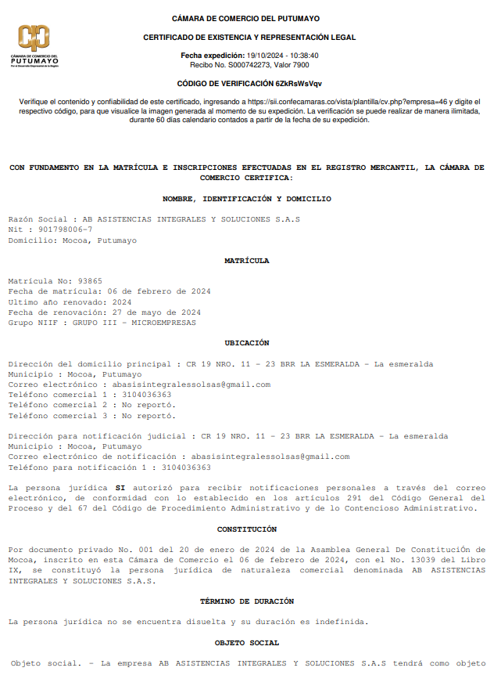
5°. Una enunciación clara y completa de las actividades principales, a menos que se exprese que la sociedad podrá realizar cualquier actividad comercial o civil, lícita. Si nada se expresa en el acto de constitución, se entenderá que la sociedad podrá realizar cualquier actividad lícita.



Como se decanta por la normatividad acusada, se logra determinar que no existe error en las consideraciones establecidas por el comité evaluador en el pliego de condiciones, esto en atención a que si bien la invitación publica establece como requisito, contar con actividades similares al objeto a contratar, también lo es que la naturaleza jurídica de la empresa que se presentó, permite el desarrollo de actividades comerciales, ello se evidencia en la ejecución contractual soportada por el oferente dentro de lo cual presenta en debida forma, contratos ejecutados y liquidados que denotan su idoneidad en suministros como el requerido lo que soporta su capacidad técnica y jurídica para poderse comprometer y desarrollar procesos como los que se llevan en este momento por parte de la entidad; en ese sentido, considera el comité evaluador no procedente su observación.

OBSERVACIÓN 02:

Con respecto al RUT, la entidad en su invitación solicita lo siguiente:



La Corporación asegura y legitima que el proponente AB ASISTENCIA, Representada Legalmente por ANGEL ANTONIO PIZO URREA CUMPLE con el Certificado del registro único tributario – RUT y es clara la discrepancia entre lo requerido en la invitación pública y lo presentado,teniendo en cuenta que los códigos que contiene el RUT no están acorde con la presente convocatoria.


4659-Comercio al por mayor de otros tipos de maquinaria y equipo n.c.p.
4645-Comercio al por mayor de productos farmacéuticos, medicinales, cosméticos y de tocador
8230-Organización de convenciones y eventos comerciales
7020-Actividades de consultoría de gestión

Adicionalmente, en el pliego de invitación elaborado por la CORPORACIÓN dice que un proponente no puede adicionar o modificar su propuesta, para el presente caso no se podrá adicionar, ni mejorar, la propuesta presentada.

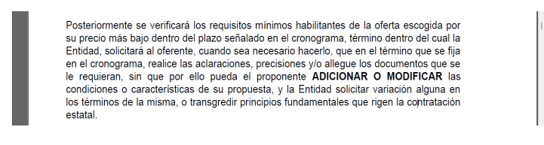

Lo mencionado anteriormente, concuerda con el Consejo de Estado Sala de Consulta y Servicio Civil. Concepto del 20 de mayo de 2010. No. de Radicado: 11001-03-06- 000-2010-00034-00(1992). C.P. Enrique José Arboleda Perdomo:

[…] no es posible que el oferente vaya mejorando, completando, adicionando, modificando o estructurando su propuesta a lo largo del proceso contractual según vaya evolucionando su situación particular en el mismo, pues como se establece en el numeral 6º del artículo 30 de la Ley 80 de 1993, “las propuestas deben referirse y sujetarse a todos y cada uno de los puntos contenidos en el pliego de condiciones”, es decir, todos los elementos del negocio jurídico exigidos en los pliegos de condiciones. Dicho de otra forma, el oferente tiene carga de presentar su oferta en forma íntegra, esto es, respondiendo todos los puntos del pliego de condiciones y adjuntando todos los documentos de soporte o prueba de las condiciones habilitantes y de los elementos de su oferta, de manera que la entidad licitante pueda, con economía de medios, evaluarla lo más eficientemente posible…”

RESPUESTA A OBSERVACION 02:

Remítase a la respuesta de la observación No 01.

OBSERVACIÓN 03: Con respecto al RUT del proponente MARIO ANDRÉS BERMEO GONZALEZ se observa lo siguiente



4762- Comercio al por menor de artículos deportivos, en establecimientos especializados
5511- Alojamiento en hoteles
5629- Actividades de otros servicios de comidas
5621- Catering para eventos y otros servicios de comidas

La Corporación asegura y legítima que el proponente CUMPLE con el Certificado del registro único tributario – RUT y es clara la discrepancia entre lo requerido en la invitación pública y lo presentado, teniendo en cuenta que los códigos que contiene el RUT no están acorde con la presente convocatoria. Este caso es el mismo que se expone para el proponente AB ASISTENCIA, Representada Legalmente por ANGEL ANTONIO PIZO URREA: ya que la Entidad requiere que el RUT cuente con actividades acordes a la convocatoria.

Dado el caso, es imperativo que los miembros del comité evaluador realicen su labor de manera imparcial y objetiva contemplando, stricto sensu, la exégesis de la norma y la jurisprudencia existente manteniendo los principios de la contratación estatal.

En caso de no acceder a la petición se le solicita a la entidad responder con los fundamentos jurídicos que respaldan la nugatoria.

Sí dichos fundamentos jurídicos, no son suficientes para respaldar el argumento, el proceso se debe llevar a otras instancias donde los entes de control puedan solucionarlo para que haya una selección objetiva y se respete la transparencia, ya que en el caso de estudio el actuar de la entidad se puede viciar a favor a un proponente que no cumple los requisitos exigidos. Dado el caso, la entidad ocuparía un estadio de transgresión a la normatividad; y se estarían infringiendo las normas establecidas en la Ley 1123 de 2007 Por la cual se establece el código disciplinario del abogado, por parte de los jurídicos.

RESPUESTA OBSERVACION 03:

En cuanto a la observación del proponente MARIO ANDRÉS BERMEO GONZALEZ el mismo según lo establece la cámara de comercio, se registra como persona natural con establecimiento de comercio por lo tanto no cumple con la actividad que se requieren en el proceso, por lo cual en este punto en la evaluación preliminar el oferente en este punto no cumple.

Desde la oficina jurídica se informa, que la diligencia de cierre según quedó estipulada en la invitación, se llevó a cabo desde la plataforma de SECOP II el día 16/10/2024, a las 07:00 p.m., que las ofertas que presentaron a través del Portal Web SECOP II.

VERIFICACION DE SUBSANACIONES

Validada la plataforma SECOP II, se logra establecer que se presentaron dentro del término determinado por la ley las siguientes subsanaciones:

- AB ASISTENCIA
- MARIO ANDRES BERMEO GONZALEZ

Que, en ese sentido, procede el comité evaluador a determinar el cumplimiento o no de los requisitos habilitantes, según el orden de elegibilidad:

EVALUACION OFERENTE (AB ASISTENCIA):

La entidad realizara la evaluación de conformidad de la propuesta presentada por AB ASISTENCIA, Representada Legalmente por ANGEL ANTONIO PIZO URREA, identificado con cedula de ciudadanía No. 83.212.166 de Timana Huila, razón por la cual se procede a verificar el cumplimiento de los requisitos mínimos habilitantes del citado proponente así:

VERIFICACIÓN DE REQUISITOS MÍNIMOS HABILITANTES EXIGIDOS:
DE CONTENIDO JURÍDICO.

REQUISITO Y/O DOCUMENTO HABILITANTE | C | N.C | N.A | OBSERVACIONES
PROPONENTE: AB ASISTENCIA
Carta de Presentación de la Oferta debidamente Firmada | X |  |  | Presenta Formato No. 1 debidamente firmado.
Certificado Expedido por la Respectiva Cámara de Comercio | X |  |  | Allega certificado de existencia y representación legal de la cámara de comercio del Putumayo del 19/10/2024
Documento de conformación del Consorcio o Unión Temporal |  |  | X
Copia de la cedula de ciudadanía | X |  |  | Presenta copia de Cedula de Ciudadanía del Representante Legal, el señor ANGEL ANTONIO PIZO URREA, identificado con cedula de ciudadanía No. 83.212.166 de Timana Huila
Certificación expedida sobre pago de aportes al sistema de seguridad social y parafiscal.  Deberá allegar los soportes de pago a los sistemas de salud, pensiones y parafiscales vigente de que se encuentra al día en el pago de aportes al SGSS, en caso de no estar obligado al pago al pago de parafiscales (SENA, ICBF y Cajas de Compensación Familiar) deberá anexar declaración en tal sentido (preciando que no está obligado por no tener personal dependiente). | X |  |  | Presenta documento debidamente firmado por el contador público, donde soporta que se encuentra al día en el pago de SGSS.
Copia de la libreta militar | X |  |  | Subsana, presenta libreta militar con No 83212166
Certificación Redan | x |  |  | Aportar certificado expedido por el Ministerio de  Tecnologías de la Información y las Comunicaciones.
Certificado del registro único tributario – RUT | X |  |  | Presenta copia del RUT No. 9 0 1 7 9 8 0 0 6-7. VERIFICADO EN EL MUISCA
Verificación de Antecedentes Disciplinarios expedido por la Procuraduría General de la Nación. Vigente. | X |  |  | Fecha de expedición. | 19/10/2024 | Vigente |  | X
 |  |  |  | Registra inhabilidades o sanciones |  | Si
 |  |  |  |  |  | No |  | X
 |  |  |  | Verificado por la entidad
Verificación de Antecedentes Fiscales expedido por la Contraloría General de la República. Vigente | X |  |  | Fecha de expedición. | 21/10/2024 | Vigente | X
 |  |  |  | Se encuentra reportado como responsable fiscal |  | Si
 |  |  |  |  |  | No | X
 |  |  |  | Verificado por la entidad
Verificación de Antecedentes Judiciales expedido por la Policía Nacional de Colombia. Vigente | X |  |  | Fecha de expedición | 19/10/2024 | Vigente | X
 |  |  |  | Registra inhabilidades o sanciones |  | Si
 |  |  |  |  |  | No | X
 |  |  |  | Verificado por la entidad
Verificación de Antecedentes de medidas correctivas RNMC expedido por la Policía Nacional de Colombia. Vigente | X |  |  | Fecha de expedición | 19/10/2024 | Vigente | X
 |  |  |  | Registra inhabilidades o sanciones |  | Si
 |  |  |  |  |  | No | X
 |  |  |  | Verificado por la entidad
CONSULTA DE INHABILIDADES, DELITOS SEXUALES | X |  |  | Subsana, presenta CONSULTA EN LÍNEA DE INHABILIDADES DE QUIENES HAYAN SIDO CONDENADOS POR  DELITOS SEXUALES COMETIDOS CONTRA MENORES DE 18 AÑOS, con fecha 21/10/2024
C= CUMPLE NC= NO CUMPLE NA= NO APLICA

EL PROPONENTE: AB ASISTENCIA CUMPLE JURÍDICAMENTE

VERIFICACIÓN DE DOCUMENTOS DE CONTENIDO TECNICO:

- EXPERIENCIA GENERAL

- EXPERIENCIA GENERAL | C | N.C | N.A | OBSERVACIONES
PROPONENTE: ANGEL ANTONIO PIZO URREA
- EXPERIENCIA ESPECÍFICA | C | N.C | N.A | OBSERVACIONES
Los proponentes deberán acreditar experiencia específica en la ejecución de contratos de suministro de equipos tecnológicos y de cómputo, elementos de oficina y suministro de prendas de vestir, en (03) tres contratos ejecutados y liquidados, con entidades públicas y/o privadas, el valor de los contratos deberá ser mayor o igual de 120% del presupuesto oficial.  NOTA1: Si el proponente presenta certificado de experiencia con entidades privadas, debe anexar factura o documento equivalente. | X |  |  | Objeto: ADQUISICION DE EQUIPOS DE SISTEMAS (COMPUTO) PARA EL BATALLON ESP. ENERGETICO VIAL No 9 JOSE MARIA GAITAN-BAEEV9, CENTRALIZADO ADMINISTRATIBAMENTE POR EL BATALLON DE ASPC No 27 SIMONA DE LUZ DUQUE DE ALZATE, dentro de la vigencia fiscal 2016.  Contratante: BATALLON DE APOYO DE SERVICIOS PARA EL COMBATE  Contratista: OSCAR HOMERO LOPEZ REVELO  Numero de contrato: 098/BAS/2016  Valor: ($ 80.000.000,00)  Subsana Presenta certificado de cumplimiento del contrato de suministros No 098/BAS/2016  Objeto: “suministrar elementos de dotación de chalecos, camisetas y gorras en el marco del proyecto “No 06 02-04-06 22-13” “conservación de Animales y Ambiente Silvestre de la Amazonia- CASA, como un modelo de manejo in situ y ex situ, investigación y conservación de fauna silvestre, recursos hidrobiológicos y sus hábitats objeto de presión antrópica en la jurisdicción de Corpoamazonia” en cumplimiento del lan de acción 2016-2019 “Hay Ambiente para la Paz”  Contratante: Corpoamazonia  Contratista: OSCAR HOMERO LOPEZ REVELO  Numero de contrato: 476 del 26/02/2018  Valor: ($33.905.000)  Fecha inicio: 29/12/2017  Subsana Presenta acta de liquidación del contrato 476 del 26/02/2018  Objeto: PRESTACION DE BIENES Y SERVICIOS PARA EL DISEÑO E IMPLEMENTACION DE LA CAMPAÑA ECOLOGICA “VILLAGARZON MAS LIMPIO” DESTINADO A LA CONSERVACION DEL MEDIO AMBIENTE EN EL MUNICIPIO DE VLLAGARZON, DEPARTAMENTO DEL PUTUMAYO.  Contratante: Departamento del Putumayo Municipio de Villagarzon  Contratista: OSCAR HOMERO LOPEZ REVELO  Numero de contrato: 365 del 29/10/2018  Valor: ($39.950.000)  Subsana Presenta acta de liquidación del contrato 365 del 29/10/2018

EL PROPONENTE: AB ASISTENCIA, CUMPLE EN EL REQUISITO DE EXPERIENCIA GENERAL Y ESPECIFICA

 | EXPERIENCIA RELACIONADA
CONTRATO | OBJETO | ENTIDAD CONTRATANTE | OBSERVACIONES

EXPERIENCIA ESPECÍFICA | Los proponentes deberán acreditar experiencia específica en la ejecución de contratos de suministro de equipos tecnológicos y de cómputo, elementos de oficina y suministro de prendas de vestir, en (03) tres contratos ejecutados y liquidados, con entidades públicas y/o privadas, el valor de los contratos deberá ser mayor o igual de 120% del presupuesto oficial.  NOTA1: Si el proponente presenta certificado de experiencia con entidades privadas, debe anexar factura o documento equivalente. | CUMPLE

POLIZA DE SERIEDAD DE LA OFERRTA | No NB-100350950 | CUMPLE

REVISION PROPUESTA ECONOMICA

Los evaluadores técnicos realizan la evaluación de la propuesta económica, y encuentran que los precios se ajustan al límite establecido por la Entidad.

EL PROPONENTE: AB ASISTENCIA CUMPLE CON LA PROPUESTA ECONÓMICA.

SE CONFIGURAN CAUSALES DE RECHAZO:

SI* | NO* | CAUSAL
 | X

RESULTADO DE LA VERIFICACIÓN:

CUMPLE* | NO CUMPLE* | CAUSAL
X

Que en vista a que el oferente en el primer orden de elegibilidad cumple con el lleno de los requisitos habilitantes y se encuentra habilitado para continuar en el proceso, no se ve la necesidad de determinar el cumplimiento de los demás oferentes, esto a la luz de lo que establece el Estatuto General de Contratación Pública.

4. CIERRE DE LA DILIGENCIA:

Verificado lo anterior, se evidencia que la empresa AB ASISTENCIAS INTEGRALES Y SOLUCIONES representada por ANGEL ANTONIO PIZO URREA, identificado con cedula de ciudadanía No. 83.212.166 de Timana, subsano adjuntando los documentos faltantes , solicitados en los requisitos habilitantes, por lo tanto y por ser el oferente con la propuesta económica de menor valor el cual es de $29.018.000 y teniendo en cuenta que cumple con las especificaciones del objeto contractual, dentro del proceso de Mínima Cuantía No. MC-016-2024, se recomienda al Ordenador del Gasto, adjudicar el presente proceso a la empresa AB ASISTENCIAS INTEGRALES Y SOLUCIONES la cual cumplió a cabalidad los requisitos y los lineamientos establecidos.

En constancia se procede a suscribir la presente acta en San Miguel Agreda de Mocoa - Putumayo, a los Veintidós (22) dias del mes de octubre de 2024.

Nombres y apellidos | Cargo | Firma
FABIAN ALEXANDER MURCIA GASCA | Profesional Especializado OJ DG | ORIGINAL FIRMADO
JULIAN QUIROGA BUCHELLY | Subdirector de Administracion Ambiental | ORIGINAL FIRMADO
YARA PAULIN GAVIRIA BRAVO | Contratista Corpoamazonia | ORIGINAL FIRMADO

